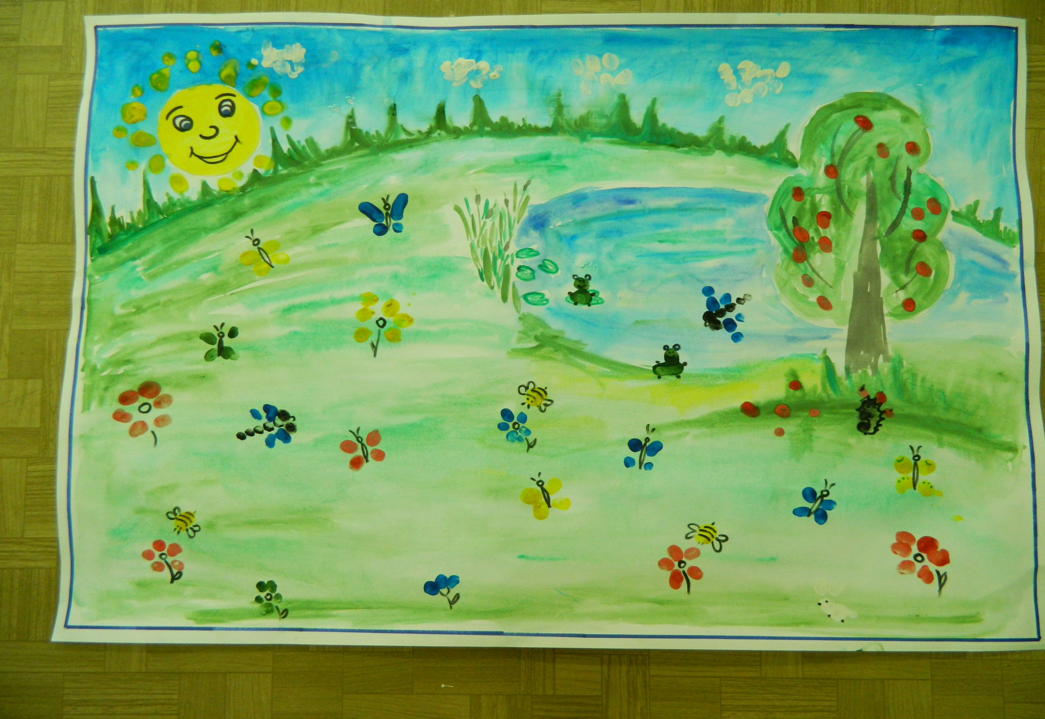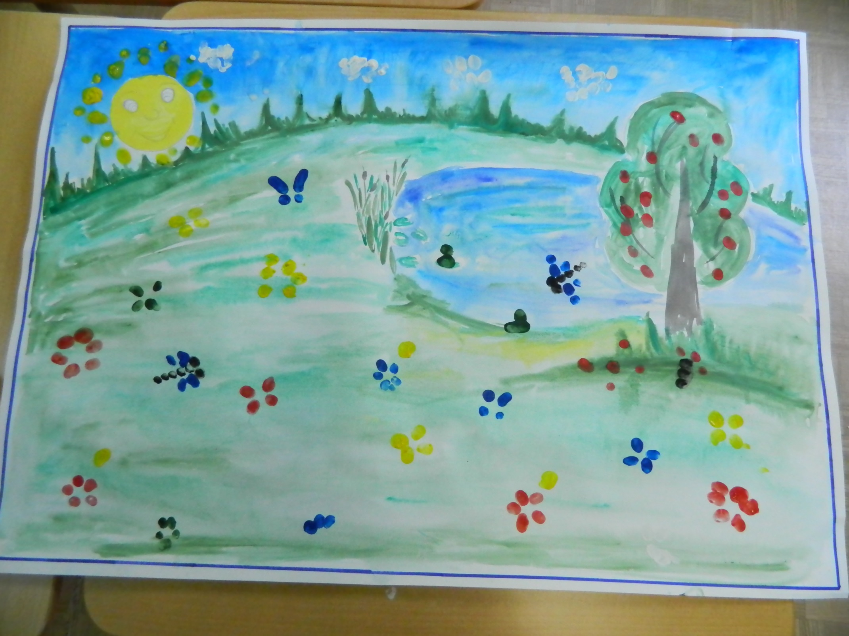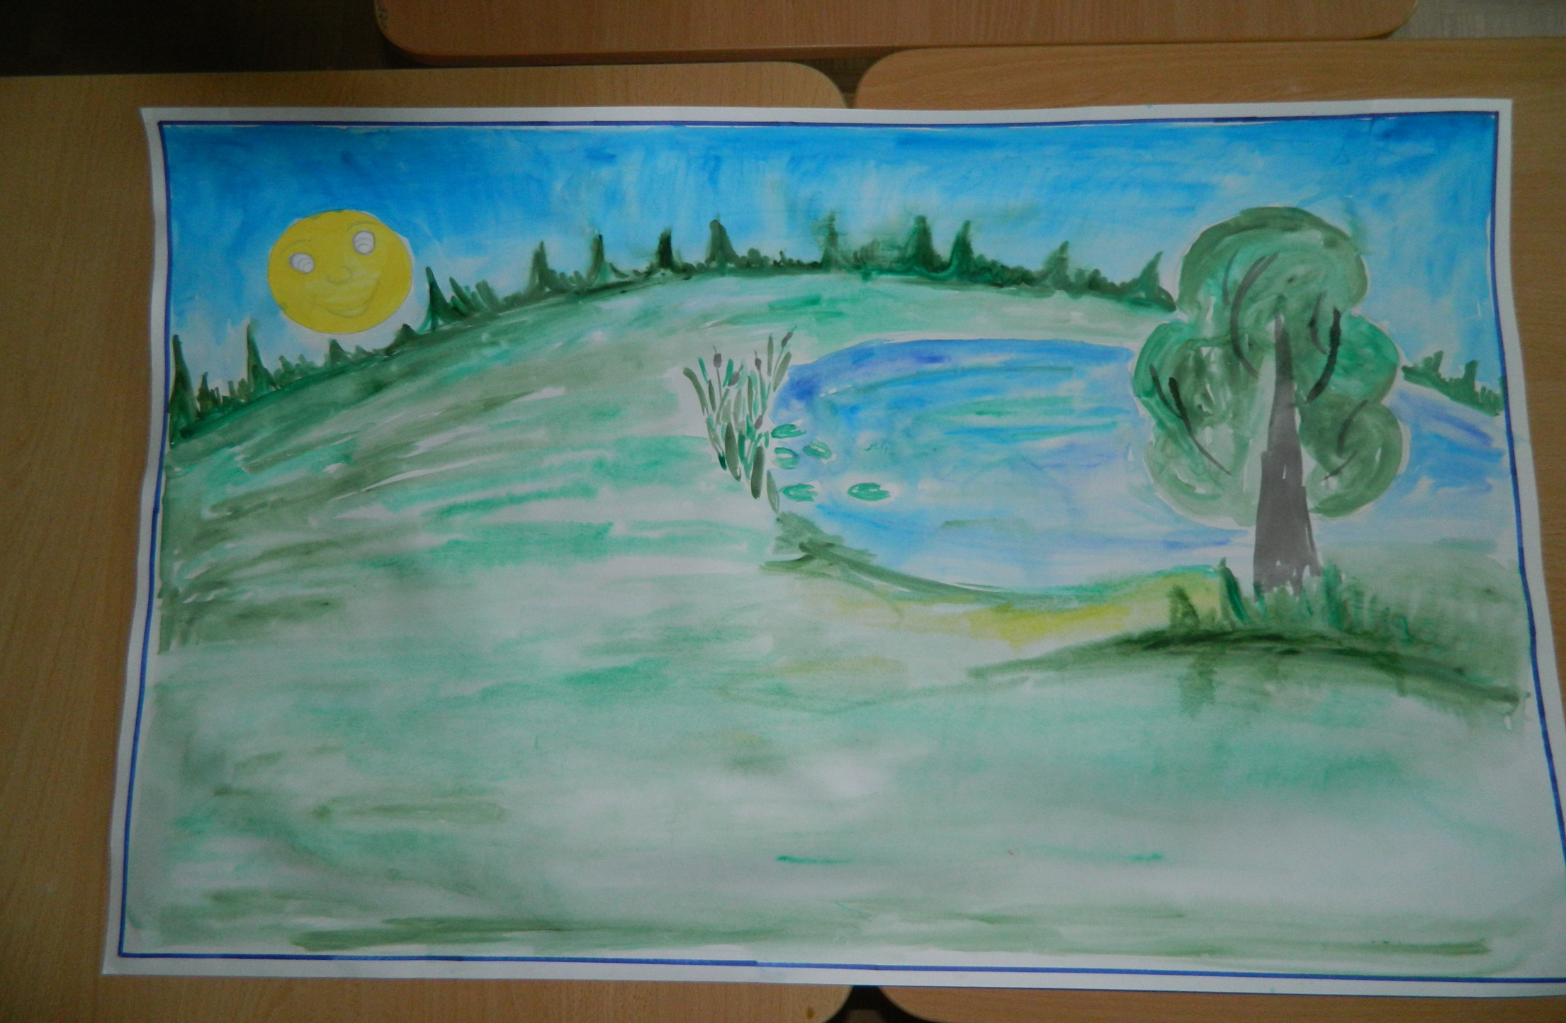Конспект НОД по рисованию в первой младшей группе

**Тема:** «Забавные следы»

**Цель:** формирование навыков рисования нетрадиционной техникой.

**Задачи:**

- учить создавать с помощью отпечатков пальцев различные фигуры, образы;

- развитие мелкой моторики рук и сенсорного восприятия;

- воспитывать интерес к нетрадиционным техникам рисования;

- закреплять знание цветов и их названий;

- подведение детей к изображению знакомых предметов.

**Оборудование:** лист бумаги А1(с заготовленными иллюстрациями),гуашевые краски (6 цветов),

**Предварительная работа:** рассматривание иллюстраций с различными животными, чтение рассказов о животных.

**Ход НОД:**

**-** Ребята, посмотрите какую картину я вам сегодня принесла! Но посмотрите, на нашей картине чего то не хватает!